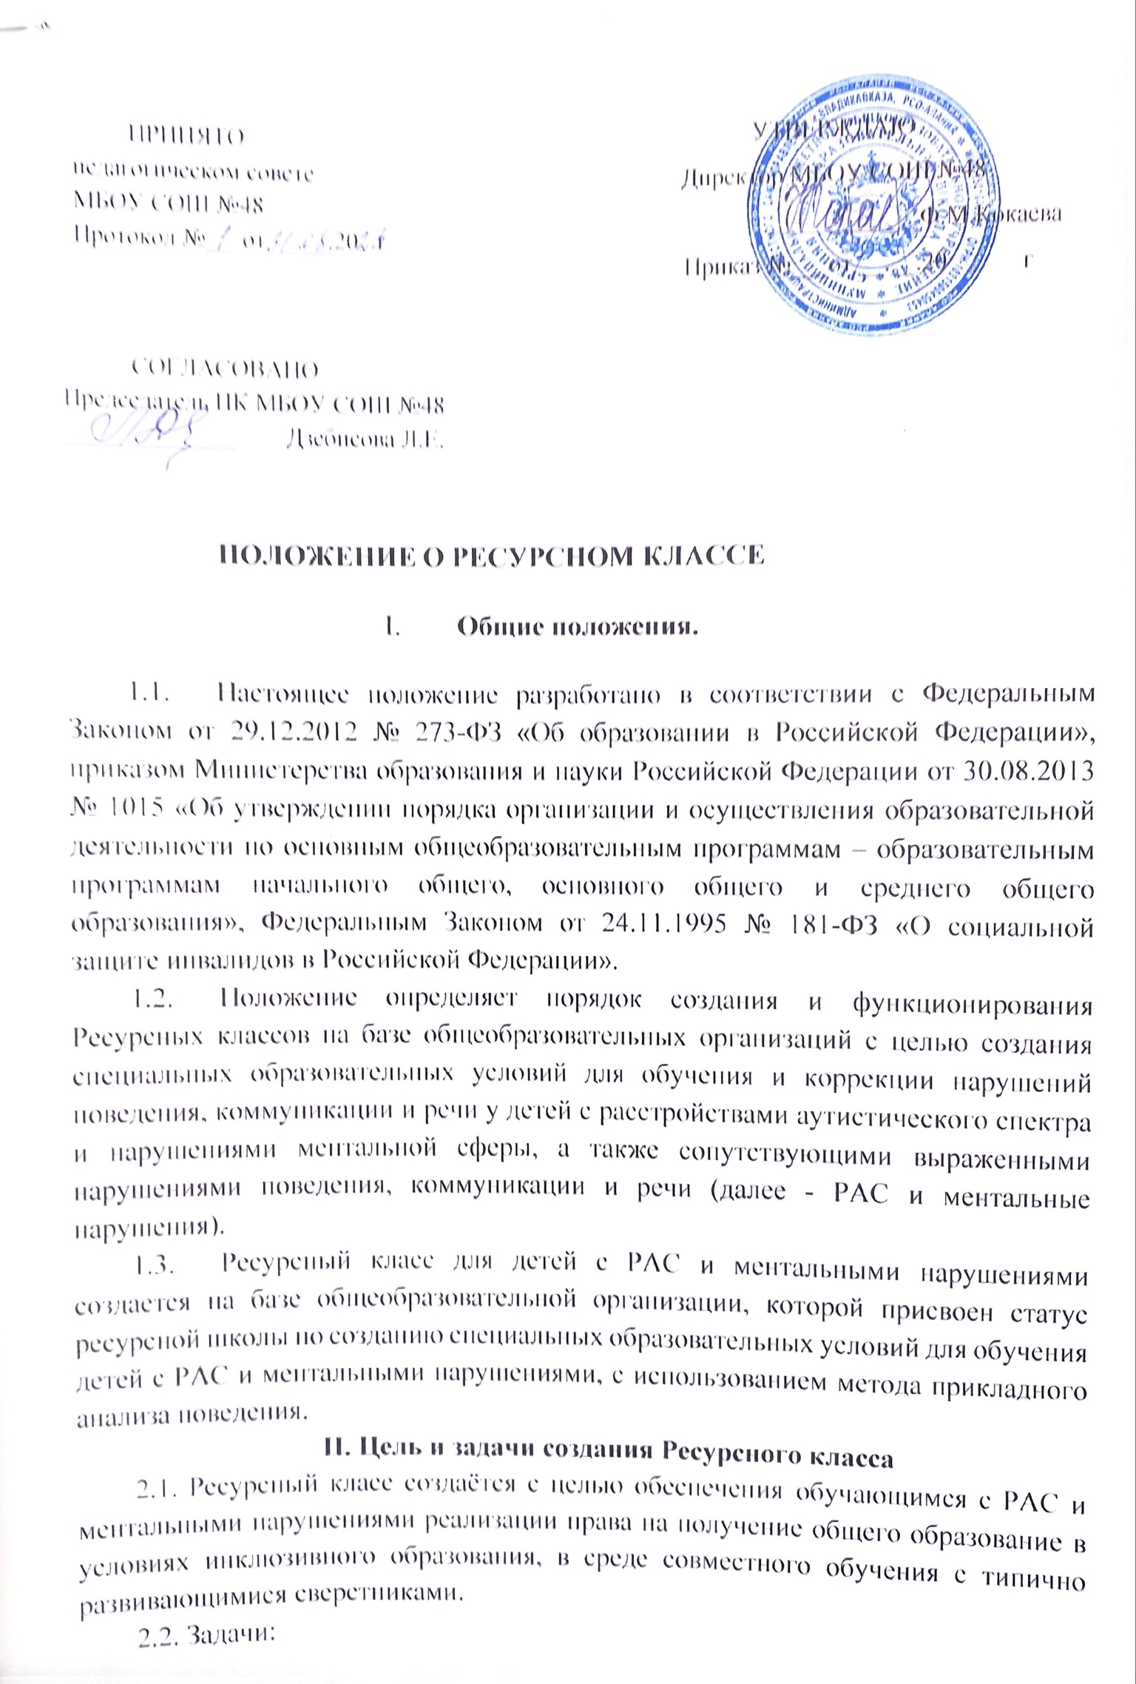условиях инклюзивного образования, в среде совместного обучения с типично развивающимися сверстниками.
2.2. Задачи:
- создание специальных условий (средовых, кадровых, организационных) для адаптации, обучения и коррекции нарушений развития обучающихся с РАС и ментальными нарушениями на основе адаптированных образовательных программ (далее - АОП) и индивидуальных учебных планов (далее - ИУП) в рамках реализации основной общеобразовательной программы (далее ООП);
- подготовка обучающихся с РАС и ментальными нарушениями к включению в общеобразовательные классы, и обучению совместно с типично развивающимися сверстниками в условиях инклюзии.
III. Организация функционирования Ресурсного класса
3.1. На основании заявления родителей (законных представителей) дети с РАС и ментальными нарушениями зачисляются в общеобразовательные классы общеобразовательной организации (далее ОО); и на основании заключения психолого-медико-педагогической комиссии (далее ПМПК) приказом по ОО оформляются в группу “Ресурсный класс”, с указанием режима посещения Ресурсного класса (пп. 3.8-3.12 настоящего Положения).
3.2. Между ОО и родителями (законными представителями) учащихся, посещающих ресурсный класс, заключается договор о взаимодействии.
3.3. Предельная наполняемость Ресурсного класса не может превышать 8 учащихся, посещающих Ресурсный класс в постоянном режиме.
3.4. Для каждого обучающегося с учетом результатов специализированного комплексного тестирования по навыкам жизненных компетенций, академическим и социальным навыкам разрабатываются АОП и ИУП.
3.5. Образовательный процесс в Ресурсном классе осуществляется с использованием педагогических технологий, обеспечивающих индивидуальное, личностно-ориентированное развитие ребенка на основе метода прикладного анализа поведения.
3.6. Функционирование Ресурсного класса предусматривает:
- организацию специального пространства для обучающихся с РАС и ментальными нарушениями;
- организацию специального режима обучения;
- организацию специального рабочего места обучающегося с РАС и ментальными нарушениями;
- организацию рабочего места учителя;
- наличие технических средств обучения и оборудования, ориентированных на удовлетворение особых образовательных потребностей обучающихся с РАС и ментальными нарушениями;
- наличие специальных приложений к базовым учебникам, рабочим тетрадям, специальным дидактическим материалам, специальным компьютерным инструментам обучения.
3.7. Помещение, в котором организуется функционирование Ресурсного класса целесообразно выбирать в удалении от общеобразовательных классов и в шаговой доступности от гигиенической комнаты. Пространство помещения рекомендуется разделять на 4 функциональные зоны: зона для индивидуальных занятий, зона для групповых занятий, зона для отдыха и сенсорной разгрузки, рабочее место учителя.
3.8. Функционирование Ресурсного класса осуществляется в двух режимах - постоянном и консультативном.
3.9. Постоянный режим предусматривает:
- не менее 80 % времени, затраченного на освоение обучающимся с РАС и ментальными нарушениями АОП внутри пространства Ресурсного класса, индивидуальное тьюторское сопровождение на протяжении всего учебного дня, участие в коррекционно-развивающих занятиях, проводимых педагогом-психологом для развития социальных и функциональных навыков, гибкий режим обучения;
- проведение консультаций специалистами Ресурсного класса родителей (законных представителей) обучающихся, со средней периодичностью один раз в месяц, продолжительностью до одного (астрономического) часа.
3.10.Решение о сроках, частоте, периодичности частичного сопровождаемого включения (инклюзии) учащихся с РАС и ментальными нарушениями, посещающих Ресурсный класс в постоянном режиме, на отдельные занятия в общеобразовательных классах, в которые они зачислены, а также о количестве времени и уроках, на которые включается учащийся, принимают специалисты Ресурсного класса на основе следующих критериев:
- отсутствие нежелательного поведения во время урока в течение 15 минут;
- умение выражать адекватным образом просьбу, отказ и согласие;
- умение ждать и следовать инструкции сопровождающего (учителя, педагога-психолога, тьютора) в 80% случаев.
3.11. Консультативный режим предусматривает:
- не менее 80% времени, затраченного на освоение учащимся с РАС АОП в среде типично развивающихся сверстников в общеобразовательном классе, в который он зачислен;
- консультирование психологом и другими специалистами Ресурсного класса педагогических работников общеобразовательного класса и родителей (законных представителей);
3.12. Учащиеся с РАС и ментальными нарушениями, посещающие Ресурсный класс в постоянном режиме, могут быть переведены на консультативный режим или обратно. Решение о переводе принимается коллегиально работниками Ресурсного класса по согласованию с родителями (законными представителями).
IV. Управление функционированием Ресурсного класса.
4.1. Функционирование Ресурсного класса регламентируется локальными правовыми актами ОО (Приложение 1) и специальными требованиями к специалистам, которые могут быть внесены в должностные инструкции (Приложение 2).
4.2. Для эффективного функционирования Ресурсного класса в штатное расписание ОО должны быть введены следующие штатные единицы:
- учитель-логопед (1 ставка);
- педагог-психолог (1 ставка);
- тьютор (1 ставка на каждого учащего, посещающего ресурсный класс в постоянном режиме).
При наличии финансовых возможностей целесообразно ввести в штатное расписание ОО следующие штатные единицы:
- учитель-дифектолог;
- социальный педагог.
4.2. Руководство функционированием Ресурсного класса осуществляет заместитель руководителя ОО в соответствии с приказом по ОО, который выполняет следующие функции:
- организует профессиональное взаимодействие всех специалистов Ресурсного класса;
- организует образовательный процесс с учетом индивидуальных потребностей учащихся с РАС и ментальными нарушениями;
- обеспечивает эффективное взаимодействие специалистов Ресурсного класса с консультантами (внешними экспертами) и другими участниками образовательных отношений;
- осуществляет административный контроль за деятельностью специалистов Ресурсного класса;
- организует составление отчетно-аналитической документации о деятельности Ресурсного класса.
4.3.Для осуществления научно-методического сопровождения деятельности Ресурсного класса, контроля за работой специалистов, организацией обучения, коррекционной работы, выдачи рекомендаций, консультирования специалистов, привлекаются консультанты по прикладному анализу поведения - супервизор и/или ассистент супервизора Ресурсного класса, имеющие соответствующую квалификацию.

Приложение 1

Нормативно-правовое обеспечение функционирования Ресурсного класса
В рамках организации деятельности по созданию специальных образовательных условий для учащихся с РАС и ментальными нарушениями общеобразовательная организация:
1). Разрабатывает и утверждает следующие локальные нормативно-правовые акты:
- приказ об открытии ресурсного класса;
- положение о Ресурсном классе;
- должностные инструкции учителя ресурсного класса, психолога ресурсного класса и тьютора ресурсного класса;
- договор общеобразовательной организации с родителями (законными представителями) ребенка о взаимодействии.
2). Вносит изменения в следующие локальные нормативно-правовые акты:
- устав общеобразовательной организации (по необходимости);
- штатное расписание;
- программу развития общеобразовательной организации (при наличии);
- положение об оплате труда.

Приложение 2

Специальные требования к специалистам «Ресурсного класса» и их взаимодействию

1. Требования к специалистам

Для работы в Ресурсном классе привлекаются педагоги, имеющие профессиональную квалификацию, соответствующую требованиям Приказа Минздравсоцразвития РФ от 26.08.2010 № 761н "Об утверждении Единого квалификационного справочника должностей руководителей, специалистов и служащих, раздел «Квалификационные характеристики должностей работников образования», а также прошедшие базовый курс обучения основам прикладного поведенческого анализа.
В целях регламентации процесса функционирования «Ресурсного класса» все специалисты разрабатывают и ведут следующий пакет документов:
Учитель Ресурсного класса:
- рабочие программы по предметам;
- расписание групповых (индивидуальных) занятий и консультаций;
- журнал учёта проведённых групповых (индивидуальных) занятий и консультаций;
- методический инструментарий, включая тесты развития академических, социальных, физических и функциональных навыков;
- аналитические таблицы и графики по оценке развития академических, социальных, физических и функциональных навыков обучающихся, посещающих Ресурсный класс в постоянном режиме;
- планы и программы индивидуальных и групповых занятий по формированию учебных навыков учащихся, посещающих «Ресурсный класс» в постоянном режиме;
- график включения учащихся, посещающих ресурсный класс в постоянном режиме, в общеобразовательный класс и на занятия дополнительного образования;
- аналитический отчет за год по реализации целей, заложенных в АОП.
Психолог Ресурсного класса:
- рабочая программа психолога;
- график работы;
- расписание занятий и консультаций;
- методический инструментарий, включая тесты развития академических, социальных, физических и функциональных навыков;
- аналитические таблицы и графики по частоте поведения, мешающего обучению (нежелательного) и факторам, влияющим на возникновение и продолжительность нежелательного поведения;
- индивидуальные программы коррекции нежелательного поведения учащихся, посещающих «Ресурсный класс», во время учебных занятий и вне учебной деятельности, аналитические отчеты по реализации данных программ;
- аналитические отчеты и рекомендации о включении учеников ресурсного класса в процесс обучения в общеобразовательном классе;
- аналитический отчет за год.

Тьютор Ресурсного класса:
- план работы тьютора;
- график работы;
- расписание занятий;
- журнал учёта проведённых занятий;
- бланки тестирования развития академических, социальных, физических и функциональных навыков;
-чек-листы учета количества правильных ответов на индивидуальных/групповых занятиях по формированию новых учебных навыков;
-чек-листы учета количества правильных ответов на индивидуальных/групповых занятиях по формированию новых функциональных и социальных навыков;
- чек-листы учета количества правильных ответов на инструкцию учителя в общеобразовательном классе;
- чек-листы частоты нежелательного поведения во время занятий и вне учебной деятельности;
- таблицы по описанию факторов, влияющих на возникновение и продолжение нежелательного поведения;
- дидактические и адаптированные материалы.

2. Взаимодействие специалистов Ресурсного класса

Психолог Ресурсного класса:
- осуществляет консультативную поддержку учителя Ресурсного класса и тьюторов Ресурсного класса, а также учителей общеобразовательных классов (учителей начальных классов, учителей-предметников) и педагогов дополнительного образования по вопросам коррекции нежелательного поведения и организации включения учащихся, посещающих Ресурсный класс, в процесс обучения в общеобразовательном классе;
- определяет факторы, препятствующие адаптации и инклюзии учащихся, посещающих Ресурсный класс, путем анализа данных по наблюдению за поведением, как в учебном процессе, так и во внеурочной деятельности. На основе анализа данных наблюдения за поведением, препятствующим успешной адаптации, составляет программу коррекции поведения и обучает ее реализации учителя Ресурсного класса и тьюторов Ресурсного класса, учителей общеобразовательных классов, а также других педагогических работников;
- формирует рекомендации по инклюзии учащихся, посещающих Ресурсный класс в постоянном режиме, в процесс обучения в общеобразовательные классы, в том числе рекомендации о продолжительности включения, и о выборе уроков, на которые включается обучающийся;
- организует мероприятия по профилактике возникновения социальной дезадаптации обучающихся Ресурсного класса, включающие проведение консультаций и мероприятий по информированию сотрудников школы и родителей одноклассников из общеобразовательных классов об особенностях детей с РАС и нарушениями ментальной сферы.
Учитель Ресурсного класса:
- осуществляет консультативную поддержку учителей общеобразовательного класса, в который зачислены обучающиеся, посещающие Ресурсный класс, а также педагогов дополнительного образования, по вопросам организации образовательного процесса и адаптации учебных материалов;
- совместно с учителями общеобразовательного класса определяют учебные предметы, которые учащийся, посещающий Ресурсный класс в постоянном режиме, будет посещать в общеобразовательном классе.
Тьюторы Ресурсного класса сопровождают обучающихся, посещающих Ресурсный класс, на уроках в общеобразовательных классах и на занятиях дополнительного образования, помогая учителям общеобразовательных классов и педагогам дополнительного образования создавать условия для наиболее эффективного освоения АОП.
Обеспечение взаимодействия с учреждениями образования и культуры, организациями здравоохранения, социального развития и социальной защиты, представителями общественности по вопросам охраны детства и семьи, сохранения и укрепления здоровья обучающихся осуществляет руководитель и заместитель руководителя ОО.

